**介護認定申請に関するよくあるご質問**

**Q.介護認定申請はいつすればいいの？**

A.病気やケガ・物忘れなどで、家事や入浴、排泄といった身の回りのことに支障が出始め、

介護保険サービスの利用が必要になった時に申請を検討してください。

ただし、介護認定申請を受ける本人からすると、「自分にはまだ介護は必要ない」と考える方も　　おられますので、申請を検討時には、本人に話をしてから申請を行う方がよいでしょう。

※余命宣告を受けている方などは、急いで調査に伺う必要がありますので、

早めにご相談をお願いします。

**Q.今は自分のことは自分でできるけど、今後必要になったときのために申請がしたいのですが。**

A.介護認定には有効期間があります。（新規の場合は3か月～12か月）

介護保険サービスの利用予定のない状態で介護認定を受けても、

実際に介護保険サービスが必要となった時期には、有効期間が終了していたり、

ご本人様の状態が変わっていて、改めて「区分変更申請」が必要なケースがあります。

※更新・区分変更申請の場合も、その都度、新規申請と同じ手続きが必要となります。

※介護保険サービスは要介護度によって支給限度額が異なります。

**Q.現在入院をしています。退院後に介護保険サービスを検討しているのですが、**

**介護認定申請はどのタイミングですればよいですか？**

A.入院中は、医療保険が適用され、介護保険の利用はできません。

退院の１か月程前をめどに申請をしていただくとよいでしょう。

また、手術後すぐや、骨折等の怪我の直後ではなく、主治医と相談して身体状況が

ある程度安定した時期が申請のタイミングです。

**Q.介護保険サービスが必要な時に申請をすると、**

**いざサービスを利用するときに結果が間に合わないのではないですか？**

A.介護認定の結果は、申請日にさかのぼって有効となります。

介護保険サービスの利用をお急ぎの方は、認定結果が出る前に暫定でサービス利用をすることも

可能です。ただし、認定結果との違いによっては、自己負担が生じる可能性があります。

暫定でサービスを希望される場合は、

お住いの地域を担当する高齢者あんしん窓口へご相談ください。

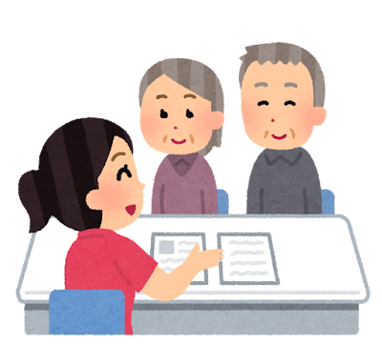

**おねがい**

申請者が年々増加しており、認定結果を通知できるまでの

期間が長くなっていています。

必要とされる方に認定結果を少しでも早く通知するために、

適切なタイミングでの申請にご協力をお願いします。